泉州师范学院海洋与食品学院

2016届毕业生就业质量报告

2016年12月

泉州师院海洋与食品学院
2016届毕业生就业质量报告

海洋与食品学院于2016年3月15日正式成立运行，由原化学与生命科学学院中拆分出来。学院主要以本科教育为主，努力争取发展研究生教育，为社会培养在食品、海洋生物技术等领域有专长的创新型应用人才。学院开设生物科学（师范类、理科）、生物技术（理科）、食品科学与工程（工科）、海洋技术（工科、暂无毕业生）等4个本科专业，其中食品科学与工程为福建省服务产业特色专业。学院坚持教学工作的中心地位，突出以学生为中心的教育理念，深化教学改革，加强课程建设，强化优势和特色，重视综合素质培养。学院在全省各大海洋与食品行业企业建立了稳定的教学实习基地15余家。毕业生深受用人单位好评，近三年就业率保持在95%以上。
根据《教育部办公厅关于编制发布高校毕业生就业质量年度报告的通知》 （教学厅函[2013]25号）、《关于做好部属高等学校编制发布毕业生就业质量年度报告工作的通知》（教学司函 [2014]4 号）要求，现将我院 2016届毕业生就业质量报告如下：

一、 毕业生就业基本情况
（一）2016届毕业生规模及地区分布
1.毕业生人数
泉州师院海洋与食品学院根据本地区经济产业结构，设有食品科学与工程（工科）、生物技术（理科）、生物科学（理科、师范类）、海洋技术（工科、暂无毕业生）等4个本科专业，其中毕业生人数164人（食品科学与工程52人，生物技术55人、生物科学57人）。

专业 | 食品科学与工程（工科） | 生物技术（理科） | 生物科学（理科、师范类）
人数 | 52 | 55 | 57
表1.专业人数分布
2.海洋与食品学院2016届毕业生就业率
海洋与食品学院2016届毕业生总数164人，至12月28日时签约率为15.24% ,就业率为97.56%。就业人数 160人，其中签约人数 25人（签订就业协议书人数13人，国家地方项目1人，考研升学11人），持有就业证明接收函135人。
签约人数 |  |  | 各专业签约数
已签约人数 | 国家地方项目 | 升学人数 | 各专业签约数
13 | 1 | 11 | 160

表2.毕业生就业情况统计
截止12月28日，海洋与食品学院就业人数164人就业160人，其中师范类57人，非师范类103人。其中就业率食品科学与工程96.15%、生物技术96.36%、生物科学100%。
专业 | 食品科学与工程（工科） | 生物技术（理科） | 生物科学（理科、师范类）
人数 | 52 | 55 | 57
就业率 | 96.15% | 96.36% | 100%
表3.截止12月28日海洋与食品学院各专业就业情况
3.毕业生生源分布情况
海洋与食品学院2016届毕业生共164人，生源地区分布是，福建省91人（泉州38人，漳州15人，龙岩4人，福州13人，宁德10人，南平2人，三明3人，莆田1人，厦门6人）；外省72人。

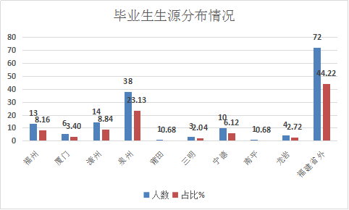
4.毕业生就业流向情况
①已经就业的毕业生现在的工作单位性质
机关及参公单位15人占9.5%，科研设计单位11人占6.8%，高等教育单位22占13.6%，中初教育单位37占22.44%，医疗卫生单位3人占0.2%，其它事业单位18人占10.9%，国有企业4人占2.7%，私营企业43人占26.53%，民办非企业7人占0.4%，城镇社区2人占1.36%。
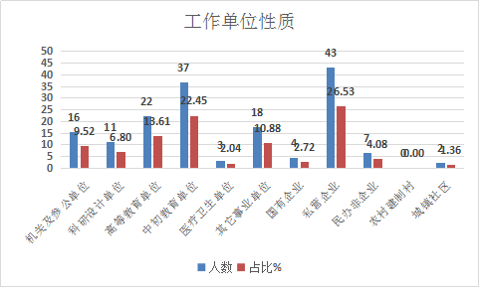
②毕业生现在的工作岗位性质
公务员13人占8.16，科学研究人10人占6.12%，专业技术人员20人占12.24%，业务人员14人占8.84%，教学人员50人占30.61%，新闻出版和文化工作人员1人占0.68%，办事人员和有关人员4人占2.72%，商业和服务业人员8人占4.76%，生产和运输设备操作人员2人占1.36%，其他人员40人占24.48%。

③毕业生就业地区分布
从就业分布情况来看，有72.79%的同学选择在福建省内就业，其中福州20人占12.24%，厦门26人占15.64%，漳州7人占4.08%，泉州29人占36.05%，莆田2人占1.36%，宁德1人占0.68%，南平0.68%，北京2人占1.36%，广州1人占0.68%，省外其他城市27.21%。
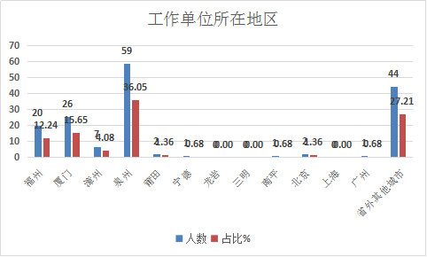
有2.43%的同学在浙江省工作，1.94%的同学在安徽省就业，3.88%的同学选择在广东工作，各有0.44%的同学在湖南、内蒙和山东就业，各有0.87%的同学分别选择了甘肃、江苏和山西作为自己的工作地点。就业分布主要以福建省内居多。

二、毕业生就业相关分析

（一）毕业生的就业质量趋势特点
通过开展问卷调查、用人单位调查、毕业生意见与建议征集等途径，广泛征求毕业生对学院就业工作、人才培养、教育教学等方面满意度，现就毕业生就业质量进行如下相关分析与总结。

1.就业现状满意度情况
通过调查，毕业生对毕业后第一份工作满意程度是：14人非常满意，占8.84%；65人满意，占40.14%；70人一般占42.86%，10人不满意，占6.12%；3人非常不满意占2.04%。可以看出，毕业生对毕业后第一份工作的满意度是比较高的，达48.97%。
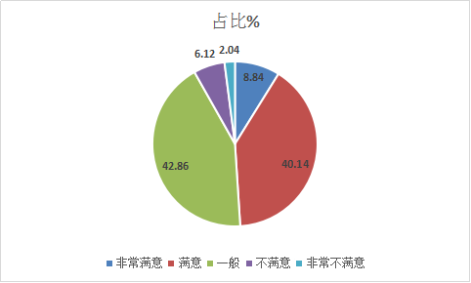

图5.毕业生第一份工作满意程度

2、就业岗位与所学专业的相关性
专业对口率：调查学生第一份工作与所学专业之间的关系，370人参与了调查，结果是专业非常对口26人，占15.65%；专业基本对口69人，占42.18%；专业不对口，但有部分关联35人，占21.77%，此三种情况130人，说明专业对口率79.59%。专业完全不对口 33人，占接受调查总人数20.41%。

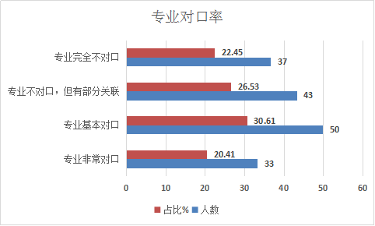
毕业生找到第一份工作花费的时间：毕业前找到工作72人占44.21%，毕业后一到三个月65人占40.13%，毕业后三到六个月19人占11.56%，毕业后半年到一年7人占4%。
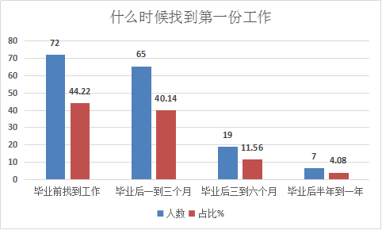

3、求职过程中，就业信息获取渠道：
找第一份工作的途径：校园招聘会40人占24.48%，学校就业网、微信公众号等推荐的招聘信息21人占12.92%，通过校外各类人才网站46人占27.89%，他人介绍34人占21.08%，自主创业6人占3.4%。
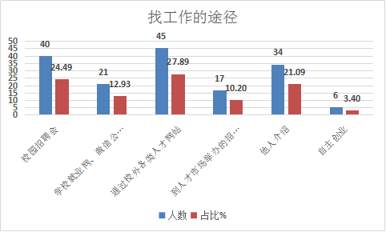
- 薪资水平及分析

毕业生第一份工作薪酬水平:2000元以下19人占11.56%，2000－3000元占55.78%，3000-4000元35人占21.76%，4000-5000元11人占6.8%，5000元以上7人占4.8%。从泉州地区的工资水平和消费水平来看，薪资待遇是比较合理的。
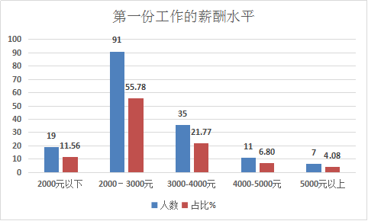

5.离职率及分析
毕业生毕业后变更工作的情况：没有变更过的77人，占46.94%；变更过1次，70人，占42.86%；变更过2次14人，8.84%；变过3次以上2人，占1.36%。没有变更过工作的毕业生占大多数。变更过工作的毕业生中，第一份工作持续的时间都在3 个月以内，有的还不到一个月就离职了，表明第一份工作确实不适合他们职业生涯的发展。以此分析，毕业生的就业工作还是比较稳定的，单位的工作环境、提供的工作条件、待遇有利于学生的专业技能发挥和个人的发展。
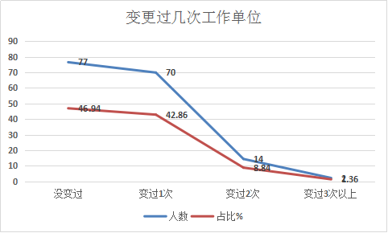
如果变动过，您第一份工作持续了多久
变动过：一个月20个人占12.24%，，三个月53占32.65%，六个月49占29.93%，一年26占15.65%，其他16占9.52%
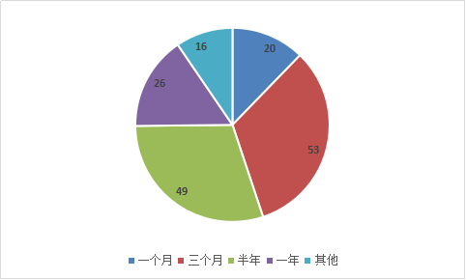
如果您将更换工作单位，其主要原因是什么（可多选）？
更换工作单位，其主要原因
为了获得更高的工资收入和福利占31.29%，争取更多的晋升机会占36.05%，为了满足自己兴趣和爱好占27.21%，为增加工作体验和阅占19.73%，为了发挥自己的特长占19.73%，对原单位的工作难以适应占6.12%；原单位的人际关系难以处理占7.48%。
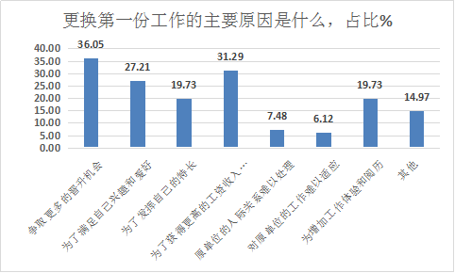
在择业前，您进行了怎样的准备（可多选）？
择业准备：寻求实习机会，弥补经验不足67人； 没有特别的准备13人；参加职业培训，取得技能证书67人；筹备自主创业 10人；向老师、同学请教60人；通过各种渠道了解企业文化、行业情况或职位特性等信息68人。
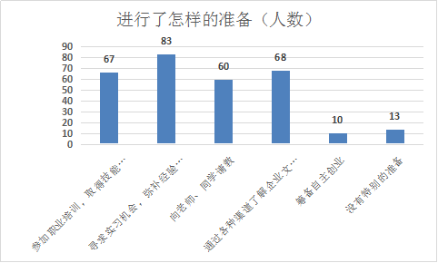
毕业生目前签订劳动合同的情况是：签订劳动合同情况，未签订合同34人，占21.09%；试用期合同52人，占31.97%；签一年合同49人，占29.93%；签2年以上合同28人，17.01%。
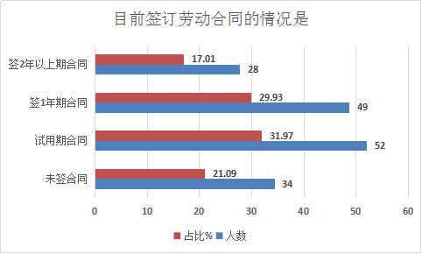

毕业生办理人事代理情况：个人自发办理31人，占19.05%；公司要求办理43人，占26.53%；知道人事代理，公司没要求就没去办理的35人，占21.77%；不知道人事代理是什么53人，占32.65%。
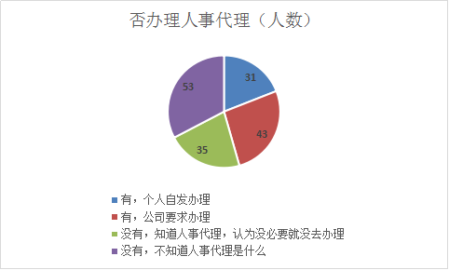

毕业生对目前所从事工作的满意程度：非常满意17人，占10.20%；满意68人，占41.50%；一般69人，占42.18%；不满意10人，占6.12%；非常不满意0人。
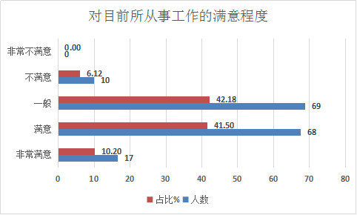
毕业生对目前工作满意的原因：薪酬合理39人，占23.81%；工作环境良好91人，占55.78%；提升空间大53人，占32.65%；锻炼机会多67人，占40.82%；与自身兴趣一致37人，占22.45%。
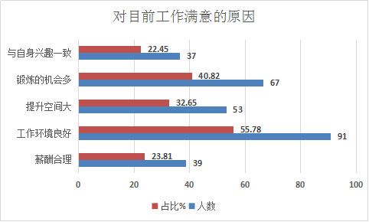

三、学校就业指导工作调查
1.在校期间，学校举行的就业相关活动您参加了几项（多选题）：
企业进校专场招聘会80人占48.98%，大型校园招聘会89占54.42%就业创业指导等各类选修课38占23.13%，就业指导讲座71占43.54。职业规划大赛、创业计划大赛、挑战杯等竞赛21占12.93，都没参加过18占10.88%。
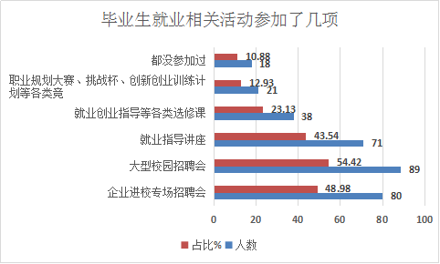

2.您没有参加或较少参加学校开展的就业相关活动的主要原因（最多选三项）：
类型单一，不能满足需求57人占34.69%；活动内容不够吸引人49人占29.93%，；到校企业知名度不够29人占17.69%，或招聘的岗位不符合要求47人占28.57%；不感兴趣47人占28.57； 其他10人占6.12%；不需要就业指导16占9.52%；
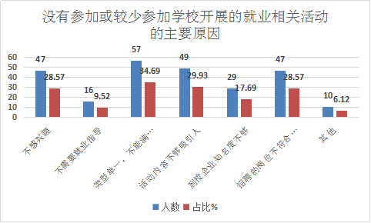
3.在校期间，您最经常向何人寻求就业指导或帮助（可多选）：
学长学姐98人占59.86%，辅导员48人占29.25%，导师53人占32.65%，专业老师48人占29.25%，就业指导中心40人占24.29；
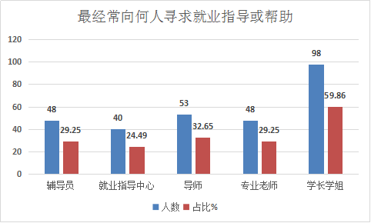

4.在校期间，您认为以下哪些活动对就业有促进作用（可多选）
实习实践环节73人占44.90%，各类型供需见面会51人占31.29%，大学生创业俱乐部45人占27.89%；职业规划与发展方面学生社团72人占44.22%，职业生涯规划或创业设计比赛42人占25.85%；职业技能或就业政策知识竞赛41人占25.17；其他10占6.12%。
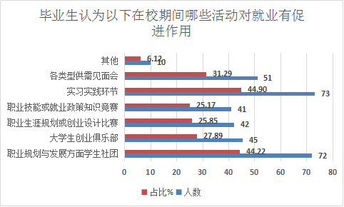

5.在校期间，以下哪些环节对您就业帮助最大？（多选）
实践教学77人占46.94%，社会实践67人占40.82%，专业课程75人占46.26%，毕业设计或毕业论文32人占19.73%，基础课程45人占27.89，社团活动67人占40.82%，担任学生干部44人占27.21，就业指导及职业规划课33人20.41%，其他6人占3.40%。
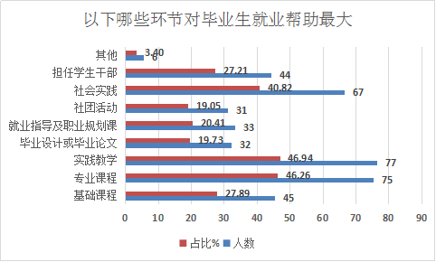

毕业生认为学校就业指导方面需要改进的地方有：
1.招聘会举行的不够，宣传不到位;多与大企业合作召开专场招聘会;
2.根据学生兴趣加强社会实践内容，多一些实用性的社会实践；实践的比较少。
3.就业指导不能脱离实际，只停留在理论层面；
4.实质性引导学生进行就业，而不单单只是课堂书本指导；
5.职业生涯规划课程实际意义不大照本宣科；
6.多邀请一些社会大型企业来校开讲座；

毕业生对学校人才培养工作的主要意见或建议 ：
1.给每个学生更大的活动空间，有针对性的进行指导，要更加注重培养学生的实践。
2.注重实践，校企合作，培养学生就业创业能力，抗压能力。
3.多从学生实际情况考虑出发，例如即使是师范类的毕业生不能单纯的全部以师范生地标准来培养，同时也要考虑到大家以后就业时候不一定全部都是走上教师岗位，而太晚的师范生实习时间让大家在考研和找非师范教师工作时，时间仓促且相对于其他人而言没有实习经验。
4.应该多加强一些让学生能够自主做事能力的培养。
5.招聘会能引进较好的企业、增加就业前的实践锻炼
6.举办模拟招聘会，问题要接近企业公司的需求；培养同学其他才艺，有一技之长能跟好的融入企业文化，
7.对学生所学专业的就业情况进行详细的解剖，可就业各岗位的认识；
8.有根据性地培养学生的兴趣，每个学生至少要有自己喜欢的一项业余活动，特长，相当重要；
9.理论与实践的结合，多给学生提供动手的机会，安排实习时间的可能。
10.加强专业学习的训练，专业培训不足，实践方面也体现不出来，使得毕业后毫无优点可以比拼。
11.适当调整课程结构和内容，做到更加实用。
12.结合社会需求，更改课程教育重点。
13.增加企业实训，加强实践，而不是成天理论课。 ;
14.实践与理论相辅相成，对专业的考查力度不够，（学生只是应付考试， 过后即忘）学校应加强学生的学以致用。
15.多让学生了解自己所学专业对口的工作，如果学生不满意可以提供双学位学习平台
16.还是成绩重要，学习靠自己，学校需要让学生意识到大学四年的重要性，让大一的学生体会大四毕业时的心情。
多开展实践活动，让学生在实践中主动获得经验
实践，实践，再实践，在实践过程学习，而不应只放在理论上。谢谢！
17.注重学习与实验相结合；
1)要求学生专业课稳扎稳打、2）.培养学生社会交际能力、3）.大力加强学生社会实践能力、4）.专业间可灵活性调动，这样可使学生兴趣能够进一步发展，学位证书可跨专业颁发，适应社会高学历要求，同时可挖掘学生的潜力，而不能为了学校的专业高就业率而限制专业学术的发展，浪费了人才；
18.对于生物技术专业选课希望可以更专业一点，生化书两本那么厚竟然一学期就要学完，囫囵吞枣的学习；
19.教学内容太分散没有轻重点，没有实用性；学校可根据整个学校学生不同兴趣开设一定的兴趣培训或就业实践，对学生毕业后的工作更有针对性；
20.希望学校能多安排假期实践或到大型企业实习等类型的教学工作，以培养同学们对于社会工作的认知和熟悉，对以后进入社会工作能提供一定的帮助。
21.开设有关商务礼仪等课程
22.改善学风，培养学生学习风气，提高实践动手能力，对于毕业设计或毕业论文指导老师应尽心尽责辅导学生，不能马虎了事，端正态度，从而培养学生严谨的作风
23.培养社会所需要的人才，而不是只是在学校里

四、学校开展的创新创业教育满意调查
1.毕业生从学校开设的《大学生职业发展与就业指导》必修课中学到了什么：
对自我有了一定的认识75人占比46.26%，对自己的职业生涯有了一定的规划69人占42.18%，面试技巧有所掌握37人占22.45，就业政策法律、毕业生就业手续办理等有所了解23.13，择业有所准备44人占27.21%，其他12人占7.48%。
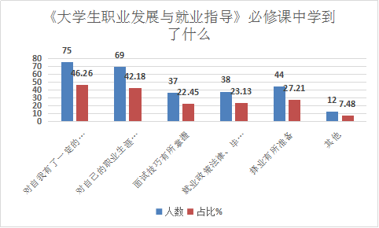

2.毕业生对学校开设的《大学生职业发展与就业指导》必修课对你的帮助如何：
作用很大26人占15.65%，作用一般92人占56.46%，作用较小35人占21.77，没有作用10人占6.12%。
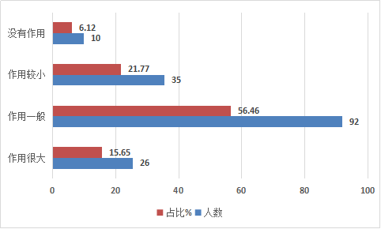

3.你是否正在创业
正在创业23人，占14.29%，没有，但是有创业的想法85人，占52.38 % C、没有创业的想法54人 ，占33.33%
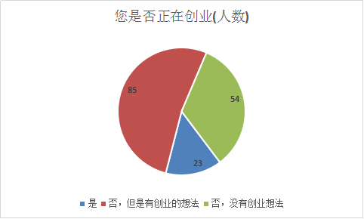
4.在校期间，您参加过的学校举行的创新创业教育活动
创业相关选修课42人占25.85%， 创业培训40人占24.49%， 创业讲座49人29.93%，创新创业相关竞赛（挑战杯、互联网+、三创等）19人占11.56%，创新创业训练计划12人占7.48%，创业沙龙、分享会等21人占12.93%，入驻创业园或在创业园内进行创业实践9人占5.44%，其他7人占4.08%，没参加过任何创业活动51人占31.29%。
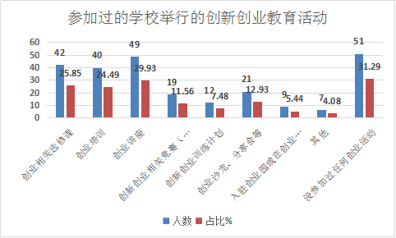
5..在校期间，您进行的创业实践内容
电子商务（微店、淘宝店、跨境电商等）33人占20.41%， 零售类实体店30人占18.37%，软件开发等技术创业16人占9.52%，家教或办培训班68人占41.50%，没有进行过创业实践 52人占31.97%，其他8人占4.76%。
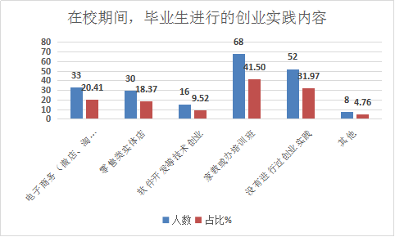
6.您对学校开展的创业教育是否满意
非常满意14人占8.84%，满意60人占36.73%，一般81人占49.66%，不满意8人占4.76%。
.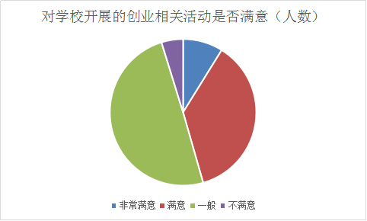
7.您对学校开展的创业相关活动是否满意
非常满意14人占8.84%，满意60人占36.73，一般81人占49.66%，不满意8人占4.76%。
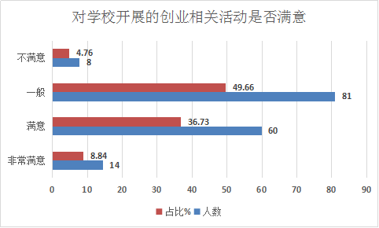
8.在校期间你进行的创业实践内容
电子商务（微店、淘宝店、跨境电商等）33人占20.41%，零售类实体店30人占18.37%，软件开发等技术创业16人占9.52%，家教或办培训班68人占41.50%，没有进行过创业实践52人占31.97，其他8人占4.76.
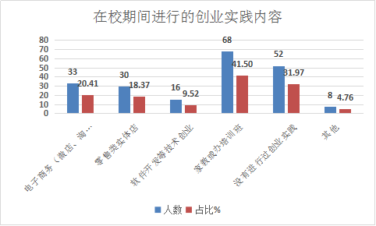
9.学校开展的创业教育和相关活动是否对你有帮助
有、帮助很大14人占8.84%，有一定的帮89人占54.42%，没有帮助43人占26.53%。
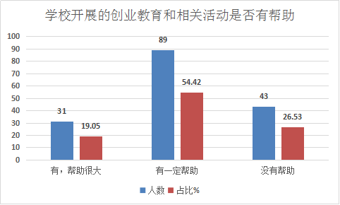

10.您的所学专业对您的创业是否有帮助
有，帮助很大26人占15.65%，有一定帮助74人占45.58%，没有帮助30人占18.37%，不回答33人占20.41%。
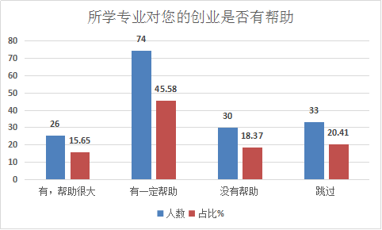

11.创业同学中所学专业在创业过程的运用情况
创业内容与专业对口20.41%，创业内容与专业接近27.21%，创业内容与专业不对口17.01%。
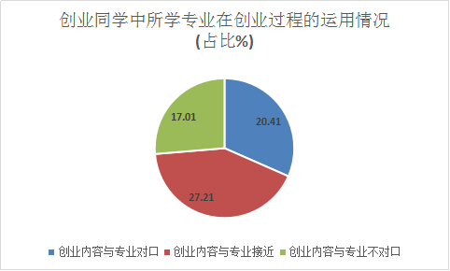
12.对学校开展的就业指导工作是否满意
非常满意30人占18.37%，满意72人占44.22%，一般，还有不到位的地方54人占33.33%，不满意7人占4.08%。
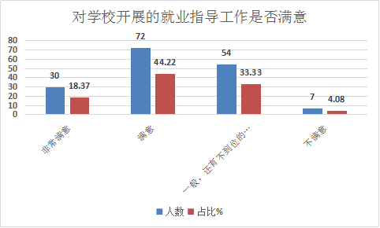

13.对学校开展的就业指导工作是否满意
非常满意30人18.37%，满意72人占44.32%，一般，还有不到位的地方54人占33.33%，不满意7人占4.08%。
14.对学校开展的创新创业教育是否满意
非常满意30人占18.37%，满意85人占52.38%，一般，还有不到位的地方43人占26.53%，不满意4人占2.72%。
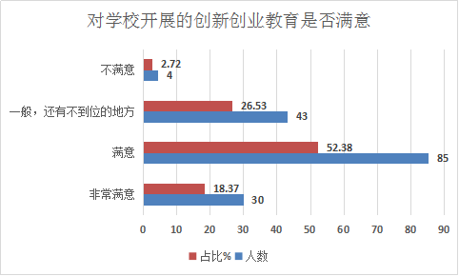

五、毕业生对教育教学的反馈

1.对泉州师范学院的满意度
非常满意44人占27.21%，满意80人占48.98%，一般，还有不到位的地方38人占23.13%，不满意1人占0.68%。
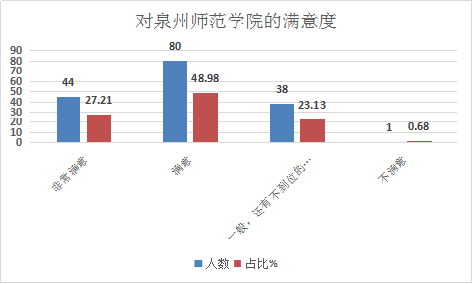
2.对所学专业的满意度
非常满意37人占22.45%，满意77人占46.94%，一般，还有不到位的地方47人占28.57%，不满意3人占2.04%。
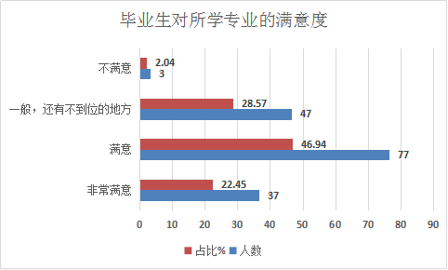
3.对学校教学工作的满意度
非常满意40人占24.49%，满意75人占46.26%，一般，还有不到位的地方44人占27.21%，不满意3人占2.04%。
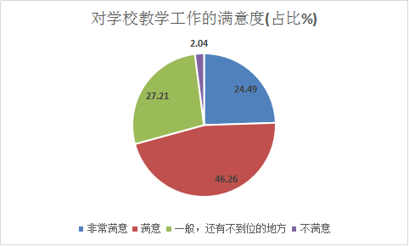
4.认为学校教学工作最需要改进的地方
提升教师队伍的教学水平61人37.41%，增加实习实践环节84人51.70%，改进教学方式55人34.01%，改进教学方式33人占20.41%，大力培养主动学习能力42人占25.85%，改革课程内容上不适用或者陈旧的部分31人占19.05，没意见3人占2.04%，其他2人占1.36%。
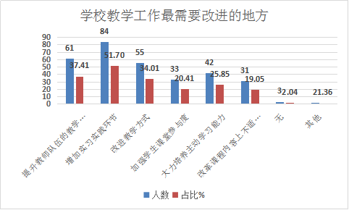
5.对学校学生工作的满意度
非常满意40人占24.49%，满意80人占48.98%，一般，还有不到位的地方40人占40人占34.49%，不满意3人占2.04%。
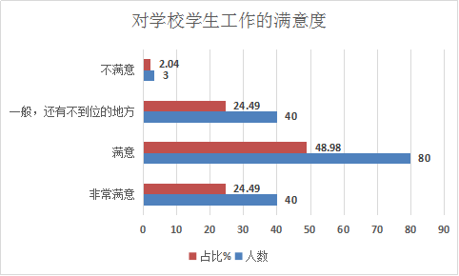

毕业生认为学校学生工作应在以下几个方面进行改进：
（1）公平公正；
（2）加强学生实践
（3）没有太多参与
（4）多为学生服务
（5）及时分配学生工作；
（6）要有自主思想并向学院争取而不只是接受指令；
（7）讲座、会议遵循学生意愿，切不可实行点名制；
（8）有时通知事情不到位，显得仓促而没有效率；
显然，学生希望学院的学生工作要以人为本，改进工作作风，提高服务意识和服务效率。

六、用人单位对毕业生的使用评价
随机对用人单位进行满意度抽样调查，回收24份。
1.对毕业生思想道德素质评价满意度（24）
很满意12人，占50% ；满意12人，占50%；基本满意0人，占0%；不满意0人占0%.
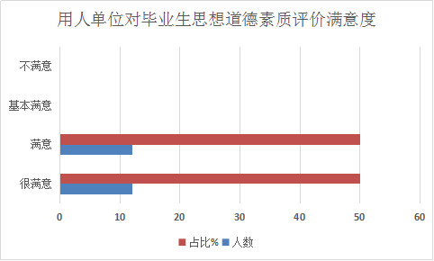
2.对毕业生心理素质评价满意度（24）
很满意15人，占62% ；满意9人，占36%；基本满意1人，占0.4%；不满意0人占0%.
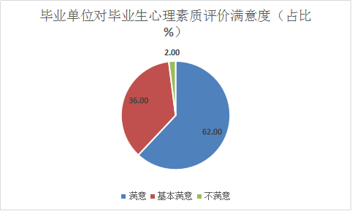
3.对毕业生工作态度和责任心评价满意度（24）
很满意12人，占50% ；满意12人，占50%；基本满意0人，占0%；不满意0人占0%.
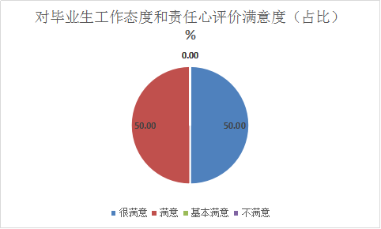
4.对毕业生适应能力评价满意度：（24）
很满意14人，占58.33% ；满意10人，占41.67%；基本满意4人，占3%；不满意0人占0%.
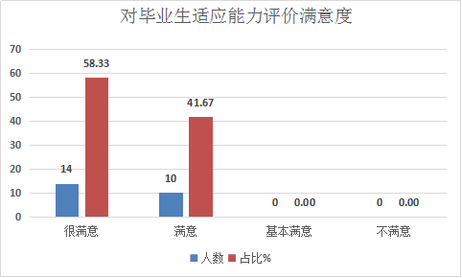

5.对毕业生专业技能水平评价满意度：（24）
很满意6人，占25% ；满意18人，占75%；基本满意0人，占0%；不满意0人占0%.
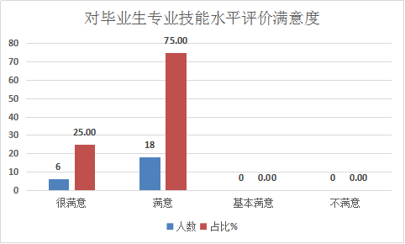
6.对毕业生实际工作能力评价满意度：（24）
很满意6人，占25% ；满意75人，占75%；基本满意0人，占0%；不满意0人占0%.
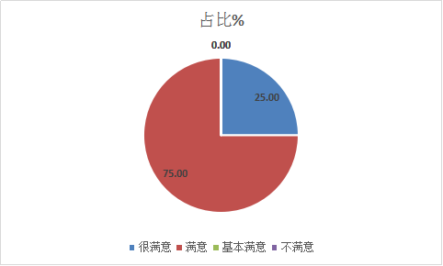

7.对毕业生分析和解决问题能力评价满意度：（24）
很满意9人，占56% ；满意12人，占39%；基本满意3人，占5%；不满意0人占0%.
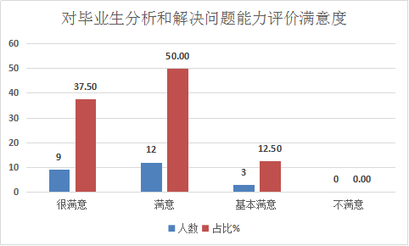

用人单位对我校人才培养以及教学工作的意见和建议：
用人单位提出的意见和建议有：
①可以更好的加强学生的专业技能水平；
②多实践，多积累社会经验；
③坚持教学与实践相结合策略，为社会提供更优秀人才；
④多实习；
⑤多组织外界的实践课程，让学生多参与社会实践活动；
⑥可以多和产业连动，培养学生有开发产业方面的专业；
⑦增强专业技能实际操作能力的培养，等等。
无一例外的，用人单位提出的建议都集中在加强生产实践活动以提高毕业生专业技能上。虽然，学院在人才培养方案中，增加了大量的实习实践环节，仍然还不能满足用人单位放入要求。以后应进一步加强校企共同开发课程、校内车间建设、校外实践基地建设、生产现场教学、专业实习实践等方面的工作，大力提高学生的专业技能。
毕业生能力、知识培养反馈
①基本工作能力掌握情况
从用人单位反馈的意见看出，他们对毕业生的基本工作能力是满意的，认为学生工作责任心极强、处理事情灵活、专业知识扎实、综合素质较好，可以满足单位的需要。同时，许多行业、企业希望毕业生一上岗就能独立工作，所以提出应该增强学生的实习、实训工作，加强高校与企业联合培养人才的力度，培养适应企业需求的人才，也希望学校继续为毕业生提供锻炼和展示的平台，进一步培养、提升其业务能力。在毕业生就业竞争力方面，由于我院各专业与本地区的支柱产业契合度高，学生在学期间在创新能力方面得到了强化训练，学生就业选择面广，具有较大的竞争优势。
②就业对教学的反馈
学院各专业严格按照国家专业标准开设核心课程，并根据相关行业、产业以及人才市场的需求，适时调整课程体系，专业课程与行业、产业的需求结合度较高，毕业生没有对核心课程的开设提出意见。

七、专业预警及调控措施
福建省主要以纺织、鞋服、建材、食品、工艺制品为传统支柱产业，以石油化工、生物医药、海洋生物技术为新兴产业，本学院的4个专业，是根据本地区的支柱产业的需求而设立的。培养的人才为社会经济急需的人力资源，为各个产业和中小学所青睐。所以，4个专业的就业形势都呈现良好的态势，就业率、签约率、就业的满意度、用人单位对毕业生的评价等都很高。4个专业均需要加强发展。当然，在专业建设中，应该采取以下措施进一步优化人才培养模式，提高人才培养质量。
在积极开展产学研合作的大背景下，进一步拓宽专业口径，夯实基础，突出特色，根据相关行业和市场对人才的需求，不断调整、完善专业培养方案。优化课程体系，探索与企业、行业联合开发课程的方法。加强实习实训、创新创业、科学研究、学科竞赛、社会实践等实践教学活动。制定出能体现知识、能力、素质的协调发展，有利于人才素质的全面提高和个人发展，适应21世纪我国现代化建设需求的德、智、体全面发展的高素质、厚基础、重特色、能创新的应用型高级人才的专业培养方案。培养方案按照“共同公共基础、打通学科基础、分出多条方向”的原则，实行模块化设计，突出大学生专业综合能力实践课程等各种课外实践活动，以及创新创业训练的教学内容，加大创新学分奖励制度，推进学生进实验室、进项目组、进实习基地，真刀真枪实践，提高动手能力和创新创业意识。加强学生综合素质的评价与养成，激发每—位受教育者自身潜能，充分调动学生学习的主动性。
组建大学生“科技实践与创新训练平台”，实现产、学、研、用一体化培养模式。大力推进本专业大学生特别是学有余力的大学生进实验室、进项目组、进科研基地培养，参与教师的项目研究；鼓励他们积极申报大学生基金项目、大学生创新创业训练项目、大学生开放实验项目，参加大学生创新创业大赛，并在科技实践与创新训练平台完成毕业论文、毕业设计的研究工作。通过产学研平台大力培养学生的创新精神和创新能力。同时，通过产学研活动，促进与企业共建“实习实训基地”、“毕业生就业基地”，把企业的优势资源转化为有效的教学资源，实现学校教育与社会教育、课堂学习与企业实践的有机结合，最终实现人才培养模式的改革和转变。

